Вы сдаете ДЗ в виде отчета в doc-файле со скринами, как вы  
1) создали и загрузили whl-пакеты на pypi.org

создание whl-пакетов

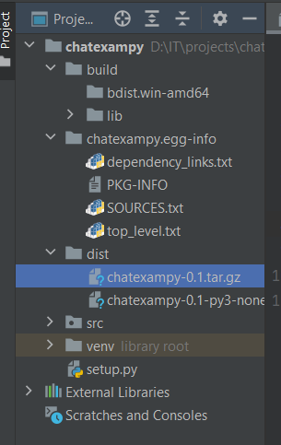

загрузка

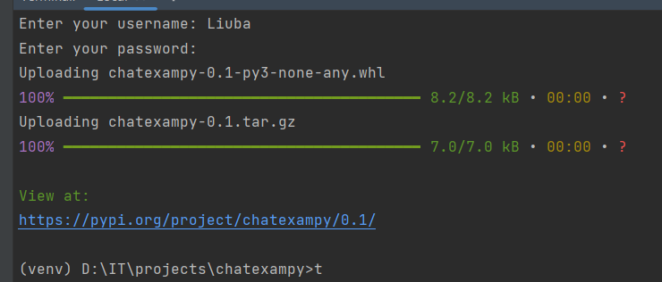

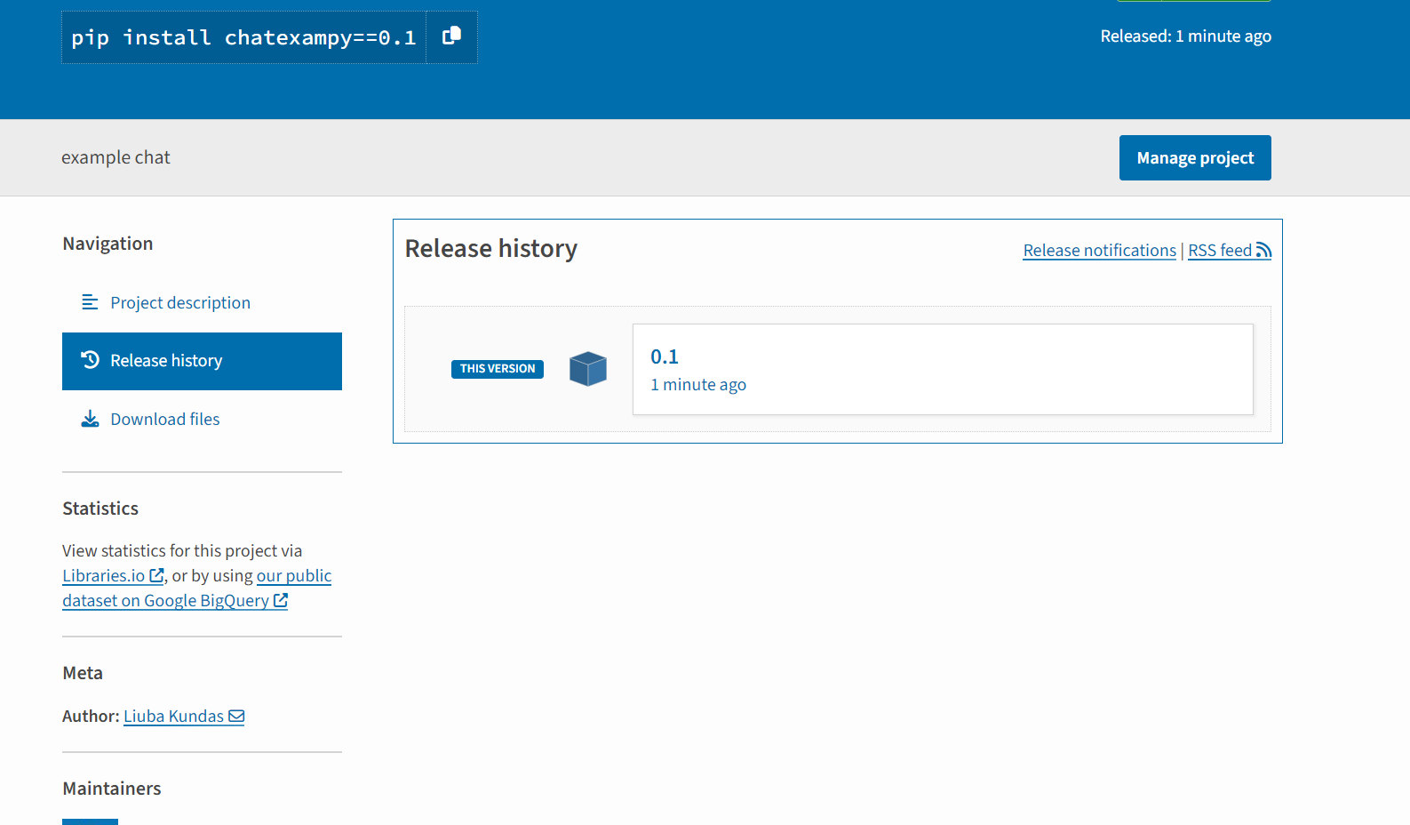

2) создали и запустить exe-файлы